附件1：报名表
XXXX项目报名表
报名单位 | 联系人 | 联系电话 | 备注

单位名称（加盖公章）：
日期：****年**月**日

附件2：用户需求
（1）供货期、服务要求、质保期、支付方式、履约担保（如有）等方面的要求
序号 | 名称 | 内容规定
1 | 施工期 | 30天
2 | 服务要求 | 1） 在质量保证期内设备非因人为及不可抗拒因素的原因而引起损坏或质量问题，应标方应免费予以技术服务、维修或设备更换，并承担相应费用和零部件的费用，因人为因素出现的故障不在免费保修范围内，应标方也要积极帮助采购人修理，并提供优惠价格的配件和服务；  2） 应标方施工范围:包含需求清单上所有设备的安装所包含的强弱电综合布线的业务。  3）为了保证工期，施工之前，应标方编制好合理可行的施工进度计划，施工时，将实际施工进度与计划施工进度进行跟踪比较，检查是否有偏差，若有偏差，应及时采取措施进行纠偏，以保证整个项目的总体工期。  4）应标方必须服从甲方现场负责人的指挥安排,根据甲方要求做好施工计划及施工安全培训，并按指定地点进行安装；  5）项目实施至竣工验收中标人应安排设备安装调试人员驻采购单位。设备安装与调试过程所需一切工具（含测试工具）、仪表等设备或工具均由中标人自行负责。
3 | 质保期 | 12个月
4 | 支付方式 | 全部货到甲方指定地点并完成该批次项目施工验收合格后15天内甲方通知应标方开具合格有效的发票（如国家税率变更，按新税率执行），并按照甲方要求提交请款材料，甲方收到有效发票及请款材料后45个工作日内支付该批次验收合格合同金额的90%；完成合同审定/结算后45个工作日内支付到合同金额95%；剩余5%作为质保金，于全部货物质保期满且无质量异议45个工作日内一次性付清。
5 | 履约担保 | - 缴纳金额：签约合同总价格的5%（四舍五入，精确到元）；  - 缴纳时间：中选通知书发出之日起30日内，签订合同前足额缴纳，如中选人未能按约定时间足额缴纳，视为自动放弃中选资格；

（2）需求清单
附件： 1.技术需求及数量表
序  号 | 货物名称 | 性能参数要求 | 参考品牌及型号 | 单位 | 1号线 |  | 总数量 | 备注
 |  |  |  |  | 计划序号 | 数量
1 | 联合指挥所 | 1）指挥所大小：11.5平方米，长5米×宽2.3米×高2.6米；  2）须接入电源，电源从搪瓷钢板引线，具体开孔位置在设计图上确定。  3）主要材料：上围挡玻璃尺寸长5米，宽2.3米，高1.5米，玻璃采用8+8双层夹胶玻璃（磨砂钢化玻璃）。下围挡尺寸长5米，宽2.3米，高1.1米。加装钢化玻璃台面，宽50cm，长2.3米(通道侧），宽50cm，长2.5米（AFC侧），50支撑架为304不锈钢材质。  4）共4面，不封顶；  5）地弹簧上下夹：尺寸310×126×58mm，最大门扇承重至少在180kg及以上，门扇适用宽度1000-1350mm，具备中心臂双向开启型，90°止动装置，两端速度调整；  6）在靠近站厅侧设置合页玻璃门，具体开孔位置在设计图上确定。玻璃门要求 2000mm×1000mm×5+5mm的安全双层夹胶玻璃（1面为磨砂）;  7）不锈钢玻璃门锁，材质采用304不锈钢拉丝，锁芯采用纯铜铸造；  8）负责勘察现场并设计出图，根据设计图加工、交付，负责施工造成的所有垃圾的清运； | 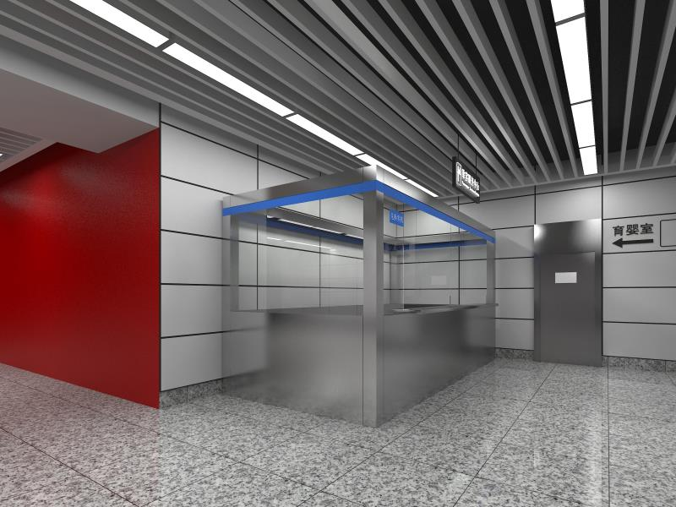 | 座 |  | 1 | 1
 | 合 计 |  |  | / | / | 1 | 1
注:
1.备注栏标有“△”的货物，交货时须提供原厂供货证明；
2.备注栏标有“按样品”的货物，中选供应商须按要求提供图纸或样品，并按确认后的图纸或样品供货；
3.备注栏标有“LOGO”的货物，交货时须印制甲方LOGO；
4.备注栏标“全检”、“抽检”的货物，交货时须提供检定/校准报告原件、本批货物计量器具检定/校准委托单（复印件），在货物上粘贴检定/校准合格标签；“全检”的货物须全部检定/校准，“抽检”的货物按≥3%的比例抽样检定/校准。检定/校准委托方为“南宁轨道交通集团有限责任公司”，产生的所有费用已包含在项目报价中；出具检定/校准报告的机构须为有国家计量认证资质（CMA）的第三方机构。
附件： 2.技术需求偏离表（格式 及需求等见附件3）
序号 | 计划序号 | 货物名称 | 性能参数要求(一) | 供货性能参数(二) | 偏离情况 | 参考品牌 (三) | 供货品牌及型号(四) | 备注
1 |  | 联合指挥所 | 1）指挥所大小：11.5平方米，长5米×宽2.3米×高2.6米；  2）须接入电源，电源从搪瓷钢板引线，具体开孔位置在设计图上确定。  3）主要材料：上围挡玻璃尺寸长5米，宽2.3米，高1.5米，玻璃采用8+8双层夹胶玻璃（磨砂钢化玻璃）。下围挡尺寸长5米，宽2.3米，高1.1米。加装钢化玻璃台面，宽50cm，长2.3米(通道侧），宽50cm，长2.5米（AFC侧），50支撑架为304不锈钢材质。  4）共4面，不封顶；  5）地弹簧上下夹：尺寸310×126×58mm，最大门扇承重至少在180kg及以上，门扇适用宽度1000-1350mm，具备中心臂双向开启型，90°止动装置，两端速度调整；  6）在靠近站厅侧设置合页玻璃门，具体开孔位置在设计图上确定。玻璃门要求 2000mm×1000mm×5+5mm的安全双层夹胶玻璃（1面为磨砂）;  7）不锈钢玻璃门锁，材质采用304不锈钢拉丝，锁芯采用纯铜铸造；  8）负责勘察现场并设计出图，根据设计图加工、交付，负责施工造成的所有垃圾的清运；
注：1.“供货性能参数(二)”高于“性能参数要求(一)”的为正偏离，低于的为负偏离，完全一致的为无偏离。
2.若货物包装（或铭牌）标示名称、包装规格单位等与《技术需求及数量表》存在差异的，在备注栏说明。
3.“供货品牌及型号(四)”按样品供货的填写“按样品”，没有品牌的货物填写“无”。

附件： 3.分项报价表（格式及需求等见附件4）
序号 | 计划序号 | 货物名称 | 供货品牌及型号① | 供货性能参数② | 单位 | 数量 | 不含税单价（元） | 不含税合价（元） | 税金（元） | 含税单价(元) | 含税合价(元)
1
2
3
4
5
6
7
8
9
10
注：若比选申请人计算错误，则比选申请人须承担该错误的不利责任；“供货品牌及型号①”按样品供货的填写“按样品”，没有品牌的货物填写“无”。

附件3
需提报的文件目录
1、法定代表人资格证明书
2、授权委托书
3、营业执照副本复印件（加盖法人单位公章，原件备查）
4、税务登记证、组织机构代码证复印件（加盖法人单位公章，原件备查；已“三证合一”的可不提供）
5、报价表（法定代表人或委托代理人签字并加盖单位公章）
6、其他资料（谈判申请人认为需提供的材料）

法定代表人资格证明书

单位名称：

单位性质：

地 址：

成立时间：年月日

经营期限：

姓 名： 性别：年龄： 职务：

系 （谈判申请人单位名称） 的法定代表人。
特此证明。
谈判申请人： （签字盖公章）
日 期：年月日
法定代表人身份证复印件（正反两面；也可另附页身份证复印件；加盖法人单位公章）：

授权委托书

本授权委托书声明：我 （姓名） 系（谈判申请人名称）的法定代表人，现授权委托(谈判申请人名称) 的 （姓名） 为我公司代理人，以本公司名义参加 ************项目谈判活动。代理人在谈判过程中所签署的一切文件和处理与之有关的一切事务，我均予以确认。
代理人无转委权。特此委托。

代理人：性别：年龄：
单位：部门：职务：
比选申请人：（盖章）

法定代表人：（签字、盖章）
日期：年月日
代理人身份证复印件（正反两面；也可另附页身份证复印件；加盖法人单位公章）：

